Статистическая обработка данных радионуклидного и элементного состава атмосферных аэрозолей
Машаров К.С. Михайлова Т.А.
Студент 3 курса бакалавриата
Южный федеральный университет, Физический факультет, г. Ростов-на-Дону, Россия
E-mail: masharovkirill@gmail.ru
Исследование физики атмосферных аэрозолей становится очень востребованным направлением в комплексе атмосферных наук, так как атмосферные аэрозоли играют принципиальную роль в быстропротекающих климатических изменениях, являясь важнейшим климатообразующим фактором. А оценка механизмов переноса поллютантов в сложных механических системах - приземном слое воздуха играет важную роль в формировании локальной экологической обстановки. Данная работа посвящена статистической обработке данных радионуклидного и элементного состава атмосферных аэрозолей, при помощи кластерного анализа. Статистическая обработка данных с помощью кластерного анализа позволяет уменьшить количество переменных путем объединения их в кластеры [1].
Ниже на рисунке 1 представлен кластерный анализ ⁷Be, ²¹⁰Pb, ¹³⁷Cs, ²³⁴Th, ⁴⁰K, ²³²Th, ²²⁶Ra, ²²⁴Ra в зависимости от метеопараметров.
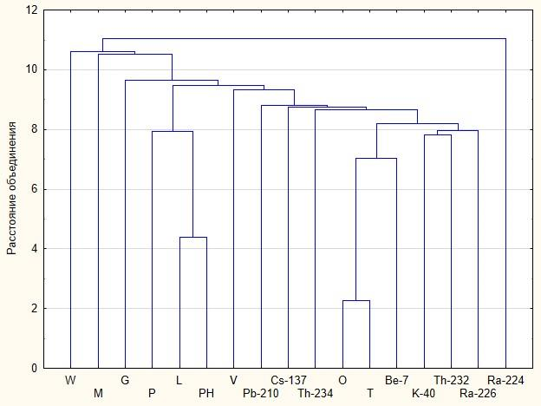
Рисунок 1 - Кластерный анализ ⁷Be, ²¹⁰Pb, ¹³⁷Cs, ²³⁴Th, ⁴⁰K, ²³²Th, ²²⁶Ra, ²²⁴Ra в зависимости от метеопараметров. P- атмосферное давление, PH-относительная влажность воздуха, G- удельная загрязненность, V- скорость ветра, T - температура воздуха, W -число Вольфа, М - количество осадков, О- точка росы, L - облачность
На рисунке 1 по оси Y отложено расстояние объединения кластеров [у.е.]. Ярко выделяются кластеры, состоящие из температуры и точки росы, а также из облачности и влажности. Данное объединение совпадает с литературными данными. В дальнейших расчетах мы могли бы вместо двух метеопараметром использовать только один, тем самым упростив моделирование атмосферных процессов. ²²⁴Ra выделяется из общей группы радионуклидов. Это, скорее всего, говорит об иных путях поступления этого радионуклида в атмосферу.
Результаты проведенного кластерного анализа содержания радионуклидов от метеопараметров и чисел Вольфа показали, что такие радионуклиды как ⁴⁰K и ²³²Th в приземном слое воздуха ведут себя похожим образом, так же как и 7Be зависят от температуры. Такие радионуклиды как ²¹⁰Pb, ¹³⁷Cs и ²³⁴Th находятся отдельно от основной группы радионуклидов. Это связано с тем, что на их объемную активность влияют иные факторы, например, выбросы автотранспорта. Наиболее схожим образом в атмосфере ведут себя ⁷Be, ⁴⁰K и ²³²Th, близкое к данным радионуклидом поведение у ²²⁶Ra.
Литература:
1. Айвазян С. А., Бухштабер В. М., Енюков И. С., Мешалкин Л. Д. Прикладная статистика: классификация и снижение размерности. — М.: Финансы и статистика, 1989

